Tutor-web og SmilyCoin

Viltu vinna þér inn rafræna peninga og koma þeim í verð og einnig að gera nokkrar stærðfræði.
Þá er þetta málið

Einnig langar mér fyrir þá sem sækja efnið og ætla sér að nýta aðstöðuna að donate mér smávegis af SmilyCoin í staðinn sem er neðst á blaðsíðunni

Hvernig á að gera þetta?

- Best er að búa til nýtt gerfi póst fang eða föng.
- Farið inn í vefslóð http://tutor-web.net/
Slóðin lítur svona út


- Næst ýtið þið á register sem er lengst hægra megin fyrir ofan. Fyllið út reitina sem eru í boði, getið skrifað hvaða mail sem er.
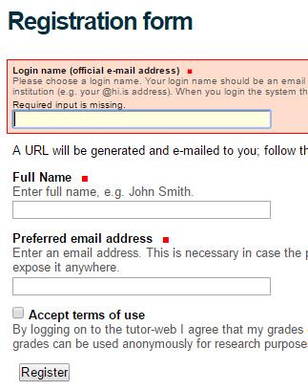

- Eftir það farið þið í mailið ykkar og þá eigið þið að vera búinn að fá póst trúlega undir Junk Email  eða kannski í spam
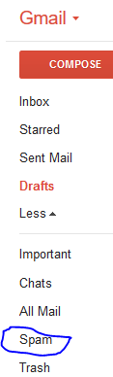

Klikkið á linkinn

- Logið ykkur inn. Þið getið eitt e-mailinnu ykkar sem þið bjugguð til fyrir að logga ykkur í gegn um.
og farið í Math Department

- Eftir það sjáið þið nafna lysta. Klikkið á Hagnýt Stærðfræði 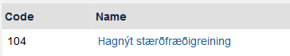

- Þá fáið þið lysta yfir verkefnum sem hægt er að vinna úr 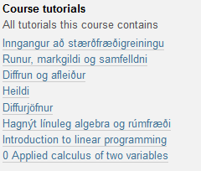

Veglegustu cursarnir eru Diffurjöfnur og Hagnýt línuleg algebra í rúmfræði

- Smellið á takkana sem eru fylgja þessum flokkum 

- Eftir það ætti þið að sjá 2 flippa sem lýtur svona út 

Undir þessum flokkum eru æfingar. Þið getið reynt að gera þetta sjálf eða notað word skjölinn sem eru með 90% tivika öll úrlausn á þessum dæmum

- Markmiðið er að ná 9,75 eða yfir
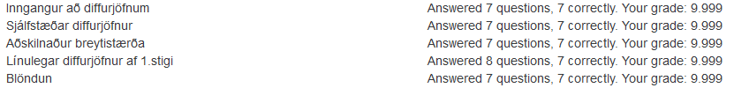

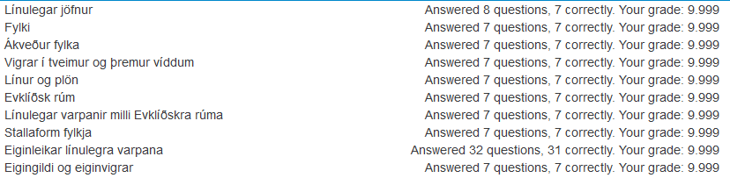

- Þegar þið eruð búinn með verkefnin getið þið farið efst í hægra hornið og klikkað á aðganginn ykkar og þaðan sem heitir Redeem your smileycoins 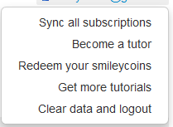
Og þar getið þið séð hversu mikin coin þið hafið áunnið ykkur

Neðst á síðunni getið þið sent smilycoin
Þið getið opnað ykkar eiginn wallet og þurfið að sækja það á https://tutor-web.info/smileycoin/download

Ég óska eftir smá fjárstuðningi getum sagt þakklæti að hafa leiðbeint ykkur á þetta og getið sett eitt af þessum kóðum inn í boxið sem er af myndinni fyrir ofan

Hérna eru Addressur sem þið getið styrkt mig með

BPLq4vBdEJ1s9rwLwzuapGkZQ5s3DmdpMS
BRVwjcQFH2fy2NXuBVwmuovPgJ6756RYF9
BCeqVN3HjwLU8vJZ6rguc6tVwCx6FiHzqX
B8dNjoFCy5xgWXwTvbAwVsDHru3HuQVabs
BRz6CmvN4FCGZubf9M5WjTSEEVwcMKzmkw
BEFDEiGiSygLdHWqw1io7eKg5MJoa9Wvwd
BPFCnnNPiheau7zPJQMswazEFJqv38Kw5d
BRaGXX5NrU7ZZCpzBiKo2wBhjHwqM6iZgj
BAQZ2KFz8eB9jdSbB4VNPKmGbEdpunAFi8
BSCwfbfmBSKaDAxGJaLFrXmN8oTCAJNfBs
BCwDuJnnf8sdZhbhivZ5XK6qQeJKtcjtCz
BDkusWamwzHsert1JjPTooKwTTr4uuehLL
BBNeK59WEh7jaSCeG7WnxeebxazQWV6CJE
BT349q52ZB19qUfvS8os7dBJ6sFLZkc8CT
BMkZS3xrJSWcCSwGEU2aAd2gmuxzLt3nRc
BEAvWxcKNYDcoi6a6qABaT487Q6q2DX2bv
B5J1Q2zKiRMRhixJ431tQudT7vCRR1dQoi

Ég þakka fyrir mig og stuðninginn

Þið getið eitt mailunum ykkar ef það eru gerfi mail eftir að þið eruð búinn

